中国水电建设集团房地产有限公司
2013年校园招聘信息
公司简介
中国水电建设集团房地产有限公司(简称：中国水电地产)是中国电力建设集团的成员企业，具有房地产开发企业一级资质，资信等级AAA级。2005年9月国务院国资委将房地产开发与经营核准为中国水利水电建设集团公司的主营业务之一，中国水电地产因此跻身于“具有房地产主业资质的十六家央企品牌”的行列。
中国水电地产依托中国电建强大的资源优势、技术力量、资本支持和信用平台，以房地产开发与经营为核心业务，大力实施跨地域发展战略。截至2011年，中国水电地产下设4家分公司、17家子公司，成为面向全国市场，集土地一级开发、房地产开发与经营、建设投资为一体，产品覆盖住宅、写字楼、零售物业、酒店等多种物业的房地产品牌综合运营商。目前已先后在北京、唐山、抚顺、成都、绵阳、都江堰、昆明、长沙、贵阳、武汉等城市进行房地产开发，除已全面竣工项目外，在建开发项目达20多个。
展望未来，中国水电地产将继续以高品质需求为立足点，努力将公司打造成为中国领先的，具备较强品牌竞争力、投融资能力的城市发展运营商。
房地产业是构建和谐社会的重要组成部分，是城市发展和人居环境建设的支柱产业。中国水电地产将恪守“专业、诚信”的原则，致力于为社会提供更多的、一流品质的产品和服务，为满足人们对美好生活空间的向往、构建和谐社会做出贡献。
企业文化
企业使命：
以高品质需求为立足点，满足人们对美好生活空间的向往，引领客户共享卓越空间，并致力于消费者、投资者、企业员工以及社会利益的最大实现。
企业愿景：
成为中国领先、具备较强品牌竞争力、投融资能力的房地产发展运营商。
战略目标：
打造成全国布局的综合性、复合型房地产开发企业，成为最值得信赖的行业领先者。
企业价值观：
品质、诚信、责任。
2013年招聘需求
为满足公司快速发展需要，构建公司合理的人才梯队，不断补充新生力量加入公司，现面向全国“211”、“985”类院校及建筑类专业院校招聘100 名应届毕业生。
一、招聘应届毕业生基本条件：
1、学历要求：本科及以上学历，硕士研究生优先。
2、学习成绩：学习成绩优秀，综合排名需在班级排名前50%。
3、政治面貌：具有较高的政治素养，党员优先考虑。
4、社会职务：在校期间担任过学生干部，有丰富的学校社团经验及相关职务者优先考虑。
5、工作意愿：认同房地产行业工作特点，服从工作地点全国调配。公司总部录用的应届毕业生应服从在子（分）公司见习及工作1-3年的安排。
二、招聘专业及学历
公司 | 专业 | 学历
公司总部及在京公司 | 建筑学相关专业、会计/财务/审计相关专业、房地产管理或土地资源管理相关专业、工程造价相关专业、工民建/暖通/给排水相关专业、市场营销/广告策划相关专业、人力资源相关专业、中文或新闻学专业 | 本科、硕士
成都公司 | 房地产管理或土地资源管理相关专业、建筑学相关专业、工程造价专业、电气自动化技术专业、工民建专业、市场营销专业 | 本科、硕士
贵阳公司 | 园林景观相关专业、给排水或暖通相关专业、 | 本科、硕士
长沙公司 | 会计及财务管理相关专业、房地产管理或土地资源管理相关专业、工程造价相关专业 | 硕士
武汉公司 | 建筑学专业、结构学相关专业、市场营销/广告策划相关专业 | 本科、硕士
抚顺公司 | 会计及财务管理相关专业 | 本科、硕士
昆明公司 | 房地产管理或土地资源管理相关专业、工程造价相关专业、工民建相关专业、中文或新闻学专业 | 本科、硕士
三、招聘行程
城市 | 学校 | 地点 | 日期 | 时间
北京 | 中国人民大学 | 北区食堂421 | 11月12日 | 15:00-17:00
北京 | 中央财经大学 | 行政楼105 | 11月12日 | 18:30-20:30
北京 | 北京工业大学 | 信南阶 | 11月13日 | 17:30-19：30
北京 | 北京交通大学 | 逸夫楼310 | 11月13日 | 15:00-18:00
北京 | 北京建工学院 | 实验二号楼505 | 11月14日 | 14：00-16：00
沈阳 | 沈阳建筑大学 | 就业招聘室 | 11月20日 | 18:30-20:30
湖南 | 中南大学 | 科教南楼304 | 11月20日 | 18:30-20:30
湖南 | 湖南大学 | 前进楼报告厅(本部) | 11月21日 | 18:30-20:30
成都 | 四川大学 | 就业指导中心209(望江校区) | 11月26日 | 18:30-20:30
成都 | 西南财经大学 | 就业中心视频会议厅(柳林校区) | 11月27日 | 18:30-20:30
成都 | 西南交通大学 | 逸夫馆4323室 | 11月28日 | 19:00-21:00
武汉 | 武汉大学 | 学生就业服务中心第二报告厅 | 11月27日 | 19：00-20:30
武汉 | 华中科技大学 | 大学生活动中心513室(本部) | 11月28日 | 18:30-20:30
武汉 | 中南财经政法大学 | 文潭楼一楼招聘厅(南湖校区) | 11月29日 | 18:30-20:30
贵阳 | 贵州大学（花溪校区） | 学生食堂3楼招生就业处多功能厅(花溪校区) | 12月5日 | 19:30-21:30
昆明 | 云南大学（本部） | 英华园北学楼103阶梯教室 | 12月10日 | 18:30-20:30
三、招聘流程
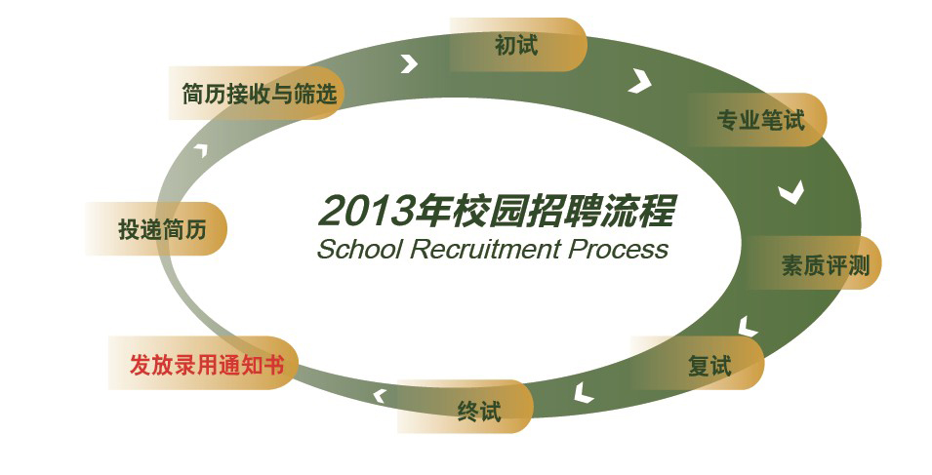
四、简历投递方式
1、网络申请：
第一步：请登录公司网址：www.sinohydrore.com（首页）、前程无忧 www.51job.com、智联招聘 www.zhaopin.com 点击“2013年校园招聘”，进入网申系统。
第二步：注册用户。
第三步：填写个人信息，并点击“完成”。
第四步：根据系统提示选择拟申请的职位，点击申请。申请成功后“投递状态”会显示投递成功，表明您已经申请成功，同时您注册的邮件中也会提醒您申请成功。
2、其他方式：
若网络投递不成功，请直接投递简历至：xyfdczp@sinohydro.com
邮件主题：意向公司+职位+毕业院校+专业+学历+姓名+性别

